彰化縣106學年度補助國民中小學實施戶外教育計畫
活 動 成 果 表
計畫名稱 |  | 彰化縣永豐國小106學年度補助學校實施戶外教育計畫  「跟著永豐去旅行-台江大冒險」
申請學校 |  | 福興鄉永豐國民小學
量之成效分析 | （一）前言：藉由課程設計，深入了解與接觸當地豐富的歷史與濕地生態，讓學生  學習愛護自然環境與生物，並瞭解愛護自然環境保育的重要性。  「跟著永豐去旅行」！旅行，讓生命有著不同的體驗與感動，進而深化自我，  點燃學生對生命與成長的渴望。  （二）活動場次：一場  （三）活動時間：107年4月3日星期二7：30~17：30  （四）參與人數：帶隊教職員、志工及學生，共計90名。  （五）填寫「永豐綠天使 相約走馬瀨」學習單70份。  （六）教職員及學生隨機抽取填寫滿意度調查表(共60份)。
  時 間 | 課 程 | 活 動 內 容
  40分鐘 | 行前教育 | 1.生活經驗連結(國家公園、食鹽)  2.觀察及學習重點  3.注意事項及安全守則
  10：00~12：00 | 鹽田生態文化村 | 1.DIY彩鹽製作  2.下鹽田推鹽體驗  3.導覽解說:鹽田產業、當地歷史、鯨  豚館
  12：20~13：40 | 午餐時間及安平古堡探索 | 1.享用在地美食，欣賞老街風景  2.安平古堡歷史古蹟探察
  14：00~15：00 | 四草紅樹林  綠色隧道 | 1.搭乘竹筏－觀察紅樹林植物與潮間  帶生物  2.來回30分鐘(分批搭乘)
  15：00~17：30 | 返程及複習 | 活動分享、學習單統整教學

質之成效分析 | （一）活動課程內涵與成效  1.增加學生學習廣度：走出校外，透過實地現場教學，體驗「人與自然」密不可  分的關係，並培養學生主動積極探索及維護各地環境的精神。  2.從戶外教育中學生獲得了：  (1)對歷史產業背景的探索與對戶外活動產生興趣，並熱愛學習：透過解說(鹽  田作用與製鹽流程、當地歷史背景與先人辛勞)、體驗（彩鹽DIY、下鹽田）  、學習單紀錄、小組討論分享等方式，從回饋單及學習單中不難發現深受  學生喜愛，也確實增加他們熱愛探索、戶外學習的氛圍。有如「讀萬卷書，  不如行萬里路」，從戶外教育中更能體會箇中精髓。  (2) 四草綠色隧道擁有豐富的紅樹林生態資源，乘坐竹筏加上導覽解說，對於  學生的學習歷程有了不一樣的體驗與收穫，像是植物名稱與特徵、招潮蟹  身體構造與覓食、穿梭在亞馬遜雨林的那種與大自然接觸的原始感都令人  回味無窮，學生反應極佳，積極參與和學習。  （二）過程檢討  1.據滿意度調查顯示，部分教師反應此次戶外教育搭車時間較長，且安排三個學  習地點，導致每點停留時間過於緊湊。  （三）問題解決策略  1.配合課程及學生需求安排到較遠縣市進行戶外教育，建議改採兩天一夜的方式  進行。  2.尋找距離較近且與課程相似的戶外教育場域。  （四）滿意度調查分析（調查表收件數量60份）  1.您覺得本次校外教學的地點適合您參觀嗎？  很好（ 53） 好（ 7 ） 普通（ 0 ） 差（ 0 ） 很差（ 0 ）  2.您覺得本次校外教學的課程內容有趣嗎？  很好（ 51 ） 好（ 9 ） 普通（ 0 ） 差（ 0 ） 很差（ 0 ）  3.您覺得老師（導覽員）解說內容清楚嗎？  很好（ 48 ） 好（ 10 ） 普通（ 2 ） 差（ 0 ） 很差（ 0 ）  4.您認為本次課程對您學習上有幫助嗎？  很好（ 55 ） 好（ 5 ） 普通（ 0 ） 差（ 0 ） 很差（ 0 ）  5.本次校外教學對了解家鄉特色或文化有幫助嗎？  很好（ 50） 好（ 7 ） 普通（ 3 ） 差（ 0 ） 很差（ 0 ）  6.您對本次校外教學整個活動喜歡嗎？  很好（ 55 ） 好（ 5 ） 普通（ 0 ） 差（ 0 ） 很差（ 0 ）。
質之成效分析 | 7.本次校外教學最讓您感興趣的地方是：  (1)四草綠色隧道：  ◎可以看到招潮蟹(住在土洞裡)和彈塗魚(第一次親眼看到)  ◎乘坐竹筏，導覽叔叔很有趣而且懂得好多知識  ◎認識了好多植物(海茄苳、五梨跤、水筆仔、欖李) 。  (2)鹽田生態文化村：  ◎可以赤腳下去鹽田，感覺好新鮮刺刺的。  ◎好特別，可以用鹽做作品，很多顏色像水晶一樣很漂亮  8.本次校外教學讓您最有收穫的內容是：  (1)這次去的地方都有很多美好知識，讓我學到許多動物的名稱，以及生活特性  (2)知道海水變成鹽巴的製造過程是運用蒸發。  (3)可以體會鹽田農民的辛苦，在大太陽底下推鹽而且腳底刺刺的，不過一座  座的小鹽山，真美麗。  (4)我學到了每種招潮蟹的生活習慣和特徵都不盡相同，年輕時和長大後顏色  不一樣，有的左右手不等大且一支特別粗壯。  9.您認為本次校外教學可以再增加的內容是：  ◎停留時間可以再長一點。  10.您希望下次舉辦校外教學的地點能有：  ◎自然場域：日月潭、溪頭、東勢林場等  ◎博物館：科博館、工科館等。  11.其他意見與建議：無  12.滿意度調查統計圖表
活 動 成 果 照 片 (書 面 ６ 張 以 上) 及 成 果 資 料 電 子 檔 光 碟 一 份 | 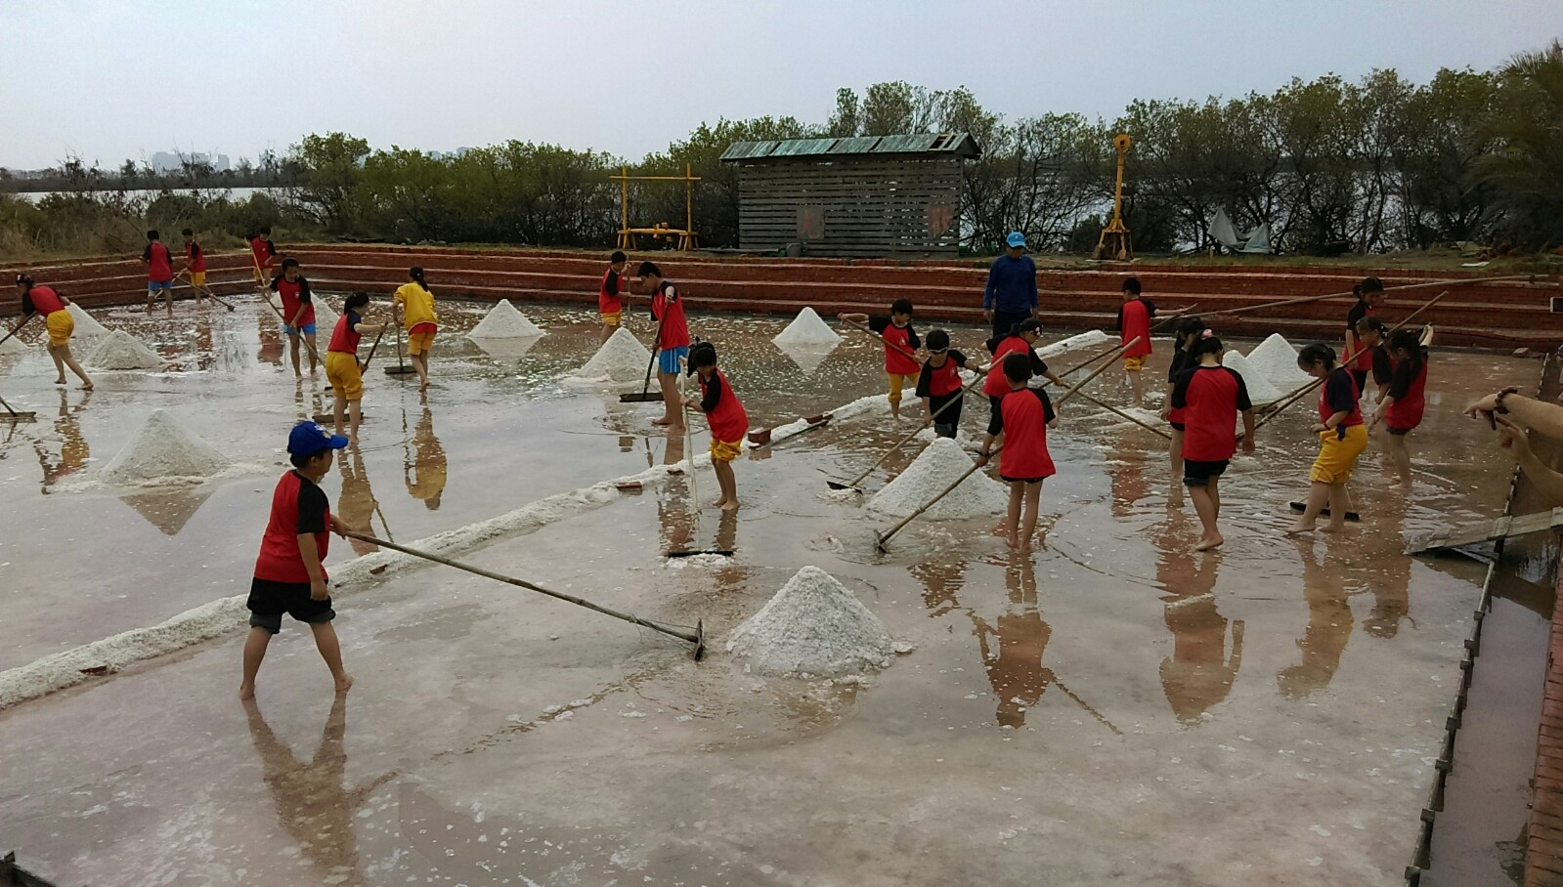
活 動 成 果 照 片 (書 面 ６ 張 以 上) 及 成 果 資 料 電 子 檔 光 碟 一 份 | 說明：鹽田生態文化村，下鹽田體驗推小鹽山
活 動 成 果 照 片 (書 面 ６ 張 以 上) 及 成 果 資 料 電 子 檔 光 碟 一 份 | 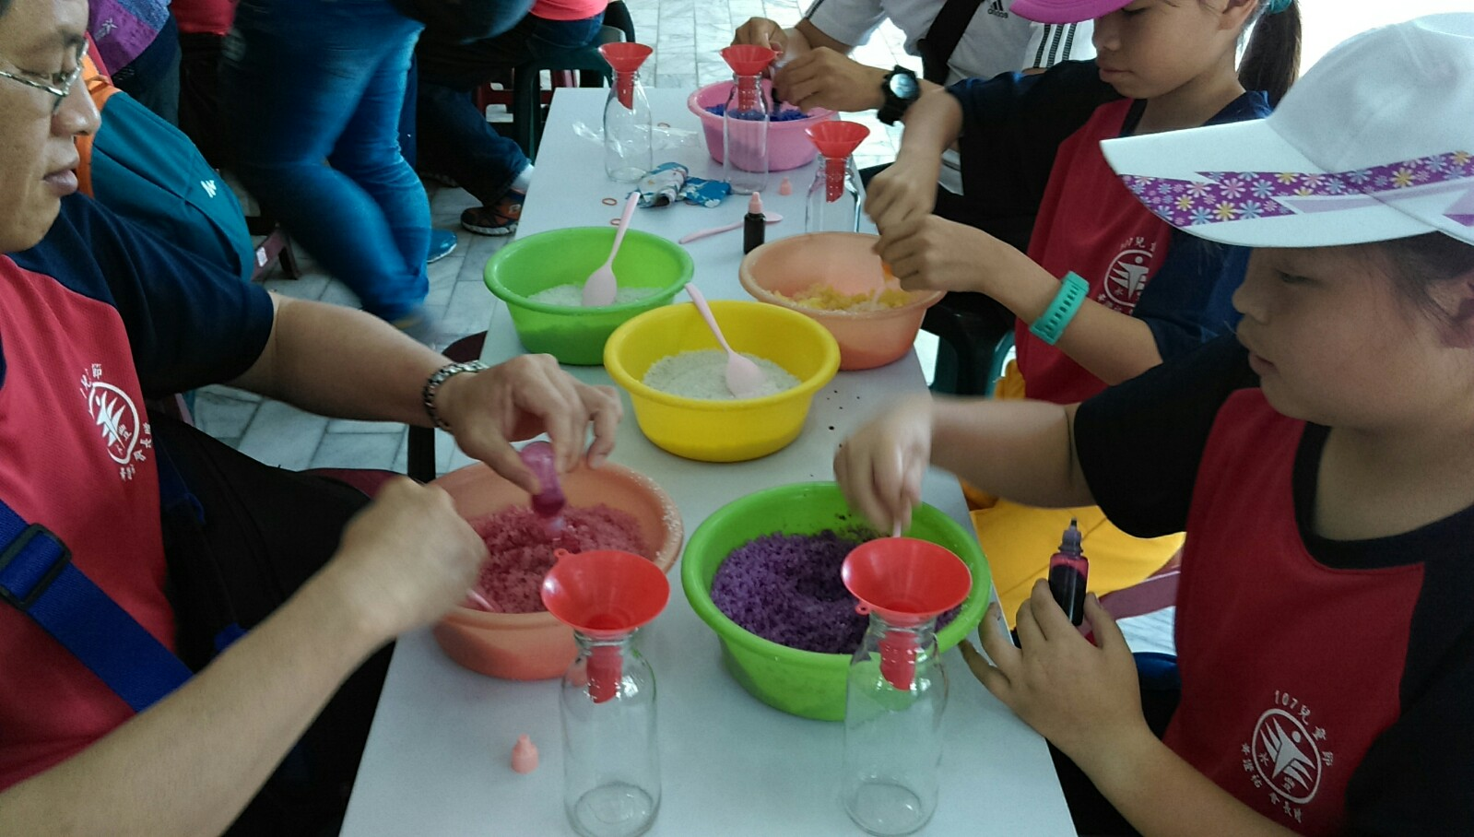
活 動 成 果 照 片 (書 面 ６ 張 以 上) 及 成 果 資 料 電 子 檔 光 碟 一 份 | 說明：鹽田生態文化村，DIY製作彩鹽瓶
活 動 成 果 照 片 (書 面 ６ 張 以 上) 及 成 果 資 料 電 子 檔 光 碟 一 份 | 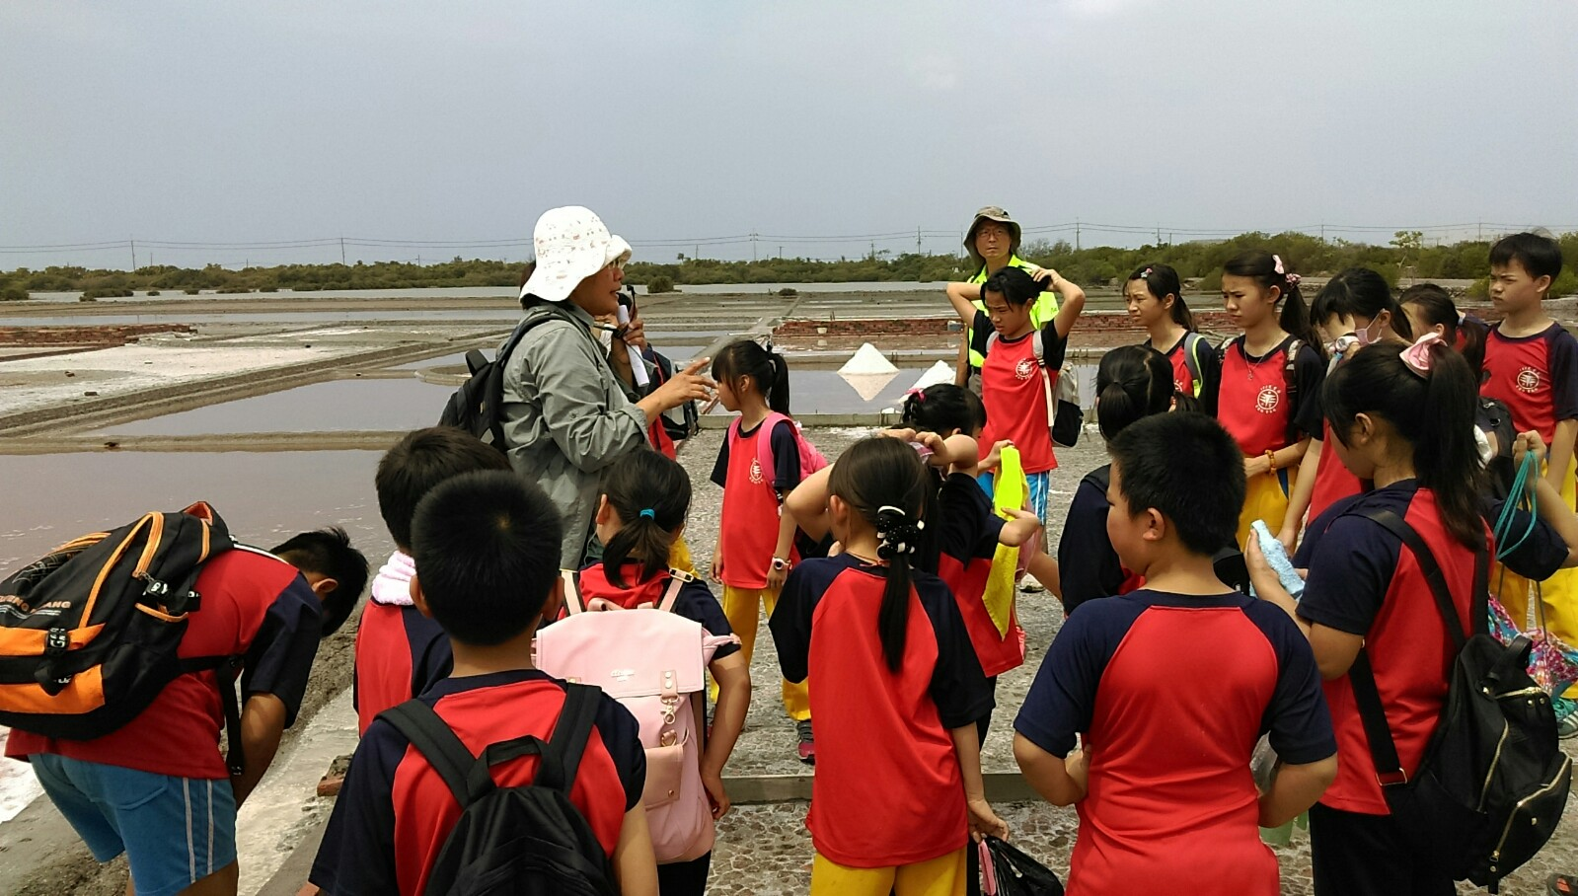
活 動 成 果 照 片 (書 面 ６ 張 以 上) 及 成 果 資 料 電 子 檔 光 碟 一 份 | 說明：園區內導覽解說課程，學生仔細聆聽了解製鹽過程。
活 動 成 果 照 片 (書 面 ６ 張 以 上) 及 成 果 資 料 電 子 檔 光 碟 一 份 | 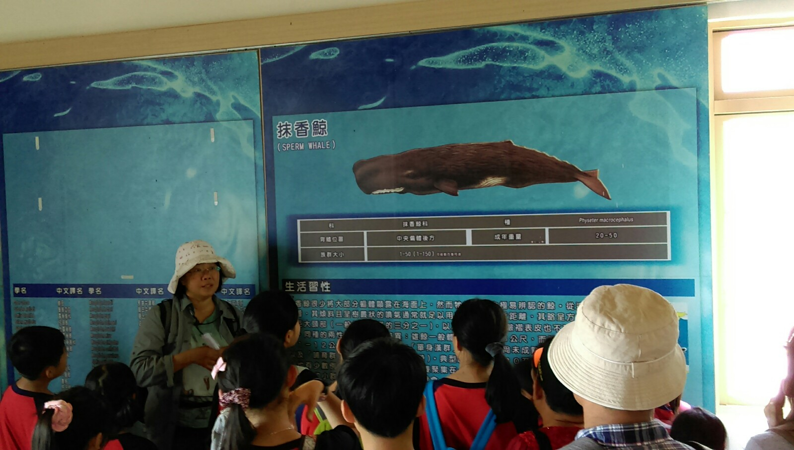  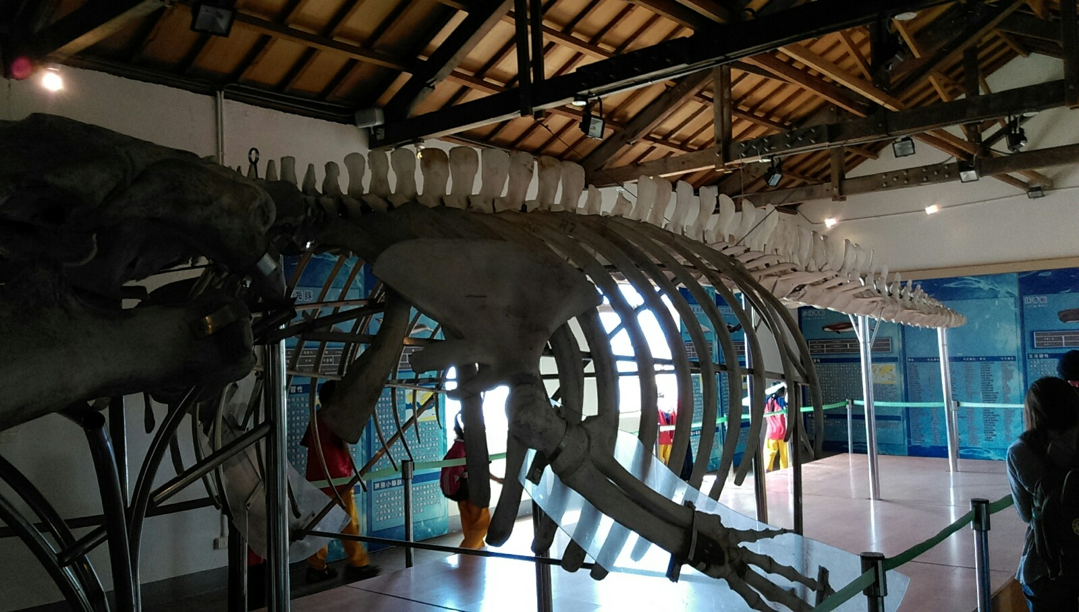
活 動 成 果 照 片 (書 面 ６ 張 以 上) 及 成 果 資 料 電 子 檔 光 碟 一 份 | 說明：台江鯨豚館，園區內特色之ㄧ抹香鯨巨大標本。
活 動 成 果 照 片 (書 面 ６ 張 以 上) 及 成 果 資 料 電 子 檔 光 碟 一 份 | 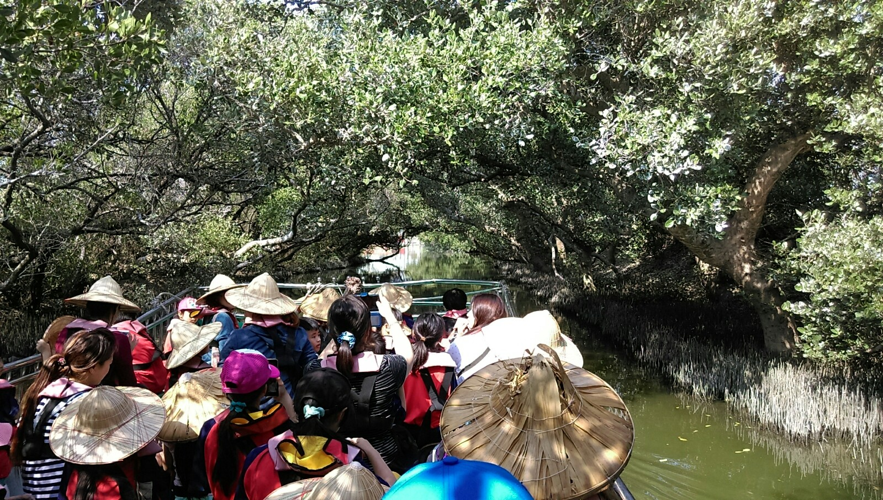  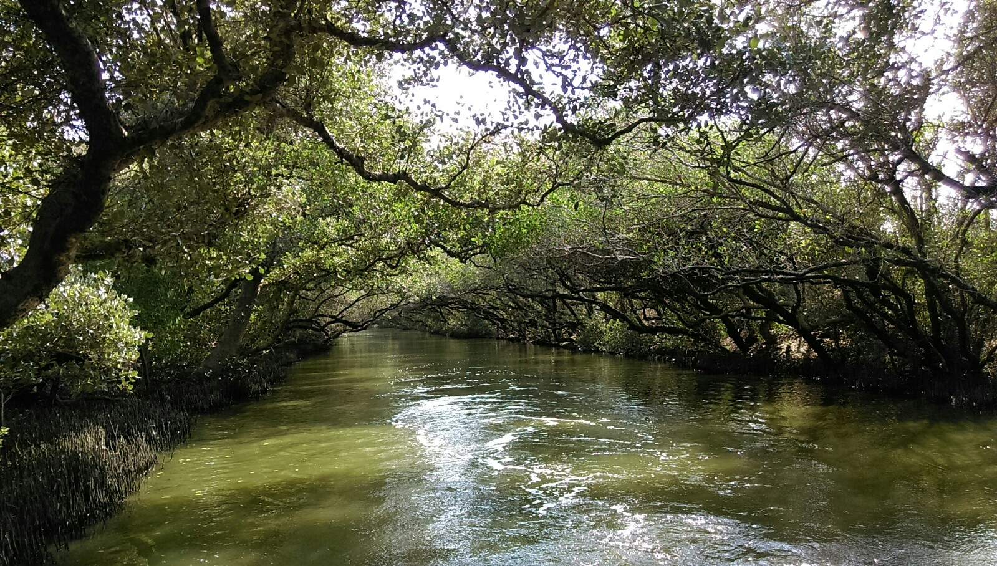  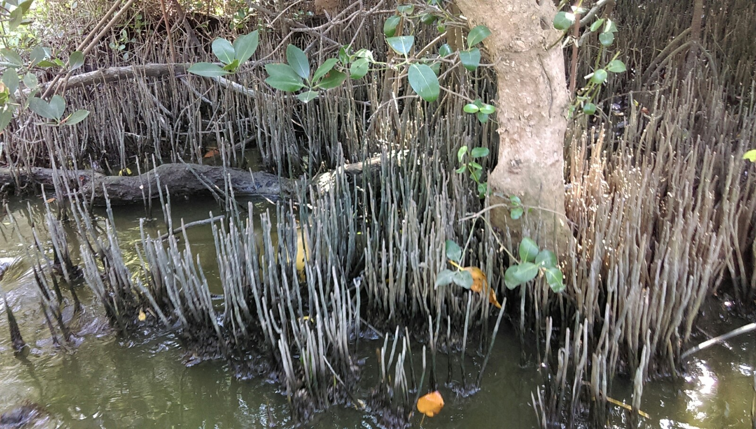
活 動 成 果 照 片 (書 面 ６ 張 以 上) 及 成 果 資 料 電 子 檔 光 碟 一 份 | 說明：探訪四草綠色隧道，沿途可看到至少4種紅樹林植物及招潮蟹。
承辦人：謝佳諴 主任：謝佳諴 校長：陳國洲

